Памятка для родителей
«Световозвращающие элементы. Их расположение на одежде»

Световозвращающие элементы (световозвращатели) – это элементы, изготовленные из специальных материалов, обладающих способностью возвращать луч света обратно к источнику.
Виды световозвращающих элементов и их расположение на одежде:
Подвески (их должно быть несколько) лучше крепить за ремень, пояс, пуговицу, чтобы световозвращатели свисали на уровне бедра. Нарукавные повязки и браслеты так, чтобы они не были закрыты при движении и способствовали зрительному восприятию. Рекомендуется наносить их в виде горизонтальных и вертикальных полос на спинку, внешнюю часть рукавов, нижнюю наружную часть брюк, а также на головные уборы, рукавицы, обувь и другие предметы одежды.
Значки могут располагаться на одежде в любом месте.
Сумочку, портфель или рюкзак, лучше держать в правой руке, а не за спиной.
Эффективнее всего носить одежду с уже вшитыми световозвращающими элементами.
Наиболее надежный вариант для родителей – нанести на одежду световозвращающие термоаппликации и наклейки.
При пересечении проезжей части в темноте рекомендуется иметь световозвращатели справа и слева.

В целях снижения количества ДТП с участием детей-пешеходов им необходимо использовать светоотражающие элементы. Фликер (световозвращатель) на одежде - на сегодняшний день реальный способ уберечь ребенка от травмы на неосвещенной дороге.

Принцип действия его основан на том, что свет, попадая на ребристую поверхность из специального пластика, концентрируется и отражается в виде узкого пучка. Когда фары автомобиля «выхватывают» пусть даже маленький световозвращатель, водитель издалека видит яркую световую точку. Поэтому шансы, что пешеход или велосипедист будут замечены, увеличиваются во много раз.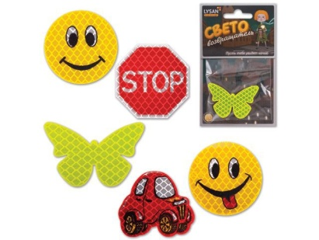
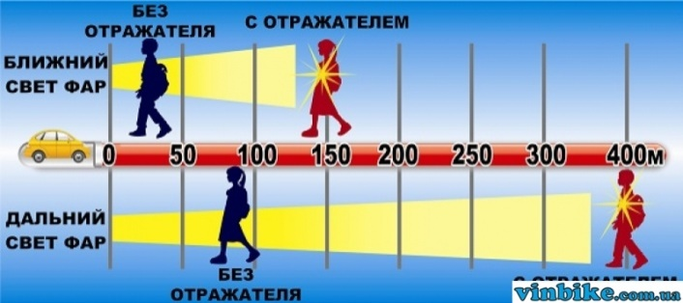
Например, если у машины включен ближний свет, то обычного пешехода водитель увидит с расстояния 25-40 метров. А использование световозвращателя увеличивает эту цифру до 130-240 метров!

Маленькая подвеска на шнурке или значок на булавке закрепляются на одежде, наклейки - на велосипеде, самокате, рюкзаке, сумке. На первый взгляд фликер выглядит как игрушка. Но его использование, по мнению экспертов по безопасности дорожного движения, снижает детский травматизм на дороге в шесть с половиной раз!

Фликер не боится ни влаги, ни мороза – носить его можно в любую погоду.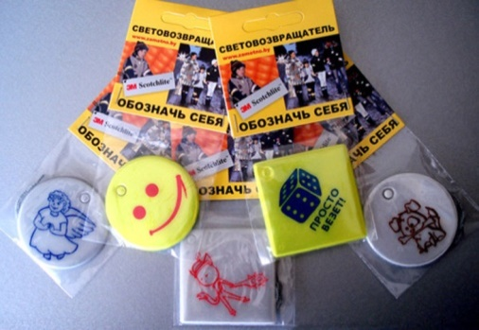
Но полагаться только лишь на фликеры тоже не стоит. Это всего один из способов пассивной защиты пешеходов. Необходимо помнить о воспитании грамотного пешехода с детства. Чтобы ребенок не нарушал Правила дорожного движения, он должен не просто их знать - у него должен сформироваться навык безопасного поведения на дороге. Наглядный пример родителей – лучший урок для ребенка!
Уважаемые родители! Научите ребенка привычке соблюдать Правила дорожного движения. Побеспокойтесь о том, чтобы Ваш ребенок «засветился» на дороге. Примите меры к тому, чтобы на одежде у ребенка были светоотражающие элементы, делающие его очень заметным на дороге. Помните - в темной одежде маленького пешехода просто не видно водителю, а значит, есть опасность наезда.
БЕЗОПАСНОСТЬ ДЕТЕЙ – ОБЯЗАННОСТЬ ВЗРОСЛЫХ!
СВЕТООТРАЖАТЕЛИ СОХРАНЯТ ЖИЗНЬ!

Отражая свет, сохраняет жизнь!!!
Сделай ребёнка заметнее на дороге!!!

